Giovanni Guarino

LU MUNUMENTU ALLU MARINARU
Traduzione e commento di Federica Santucci

Tuttu ti carpuru,
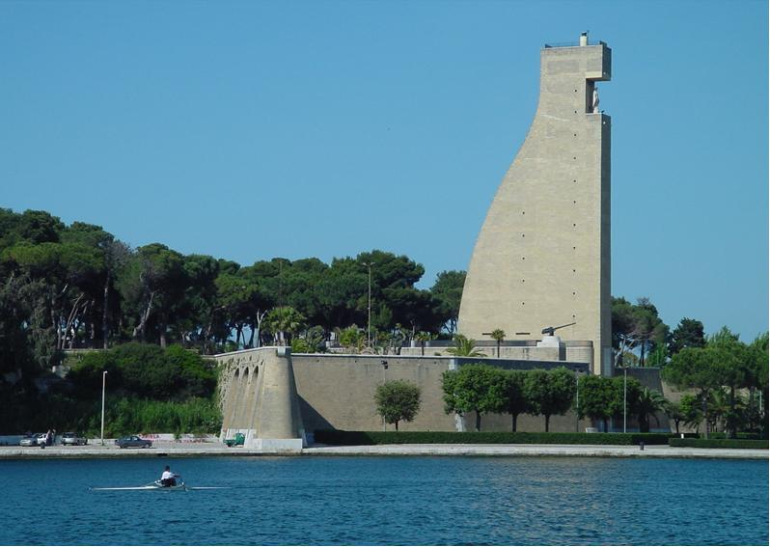
pi quantu è iertu,
s’aza cu domina
sobbra a lu Puertu.
Annanzi a Brindisi
comu na torri,
pi milli sieculi
sta cu discorri:
di tanta storia
di quistu mari,
di tanta cloria
di marinari,
di quiddi giuvini
ca pi l’onori
la uerra fècira
cu assà valori.
Tuttu ti carpuru
è stu timoni:
la forza e l’anima
di la Nazioni.
Tuttu ti carpuru,
fermu a li vienti,
sta comu a n’aquila
drittu a l’Orienti.

PARAFRASI
Interamente in pietra per tutta la sua altezza, si innalza dominando sul porto. Sta all’entrata di Brindisi per mille secoli ancora come una torre affinché tu discorra di tanta storia, di questo mare, della grande gloria dei marinai, di quei giovani che per l’onore fecero la guerra con molti valori. Tutto di pietra è questo timone, che rappresenta la forza e l’anima di una nazione. Tutto di pietra fermo al vento sta come un’aquila verso l’Oriente.

ANALISI
Questa poesia di Giovanni Gaurino è dedicata a uno dei simboli della città di Brindisi, il monumento al marinaio, perciò il modo migliore per rendergli pienamente omaggio era proprio una poesia nel dialetto della sua città. La poesia è composta da 24 versi di lunghezza variabile tra 5 e 6 sillabe raggruppati in un’unica strofa. Il ritmo della poesia è veloce grazie alla lunghezza ridotta dei versi ed è accentuato dalla rima alternata AB AB e da diverse assonanze. E’ presente un’anafora dal nono verso al tredicesimo che consiste nella ripetizione della preposizione iniziale “di” che scandisce e mette in evidenza i vari argomenti dell’elenco. Il monumento nella poesia è paragonato al sesto verso attraverso una similitudine a una torre perché essendo composto interamente di pietra ed essendo molto alto trasmette l’idea di robustezza e autorità come per una torre. Nel penultimo verso invece attraverso un’altra similitudine, all’idea precedente di stabilità si contrappone una sensazione di libertà e risolutezza rappresentata dall’aquila. Al diciannovesimo e al ventesimo verso il monumento viene identificato attraverso una metafora con “la forza e l’anima di la Nazioni” poiché è stato soprattutto durante la guerra un simbolo di patriottismo nei confronti della propria nazione da parte dei 6.000 marinai caduti durante la prima guerra mondiale, a cui il monumento è dedicato.
La poesia dal punto di vista tematico si può dividere in 3 parti: nei primi quattro versi abbiamo una descrizione del monumento che sembra innalzarsi e dominare su tutto il porto di Brindisi. Nei successivi sedici versi invece viene reso esplicito lo scopo per cui è stato eretto questo monumento, la commemorazione dei marinai caduti durante la prima guerra mondiale, i cui nomi sono incisi sulle sue pareti e a cui si sono aggiunti poi i nomi dei marinai caduti durante la seconda guerra mondiale. Perciò l’autore si rivolge direttamente a uno spettatore di fronte al monumento sottolineando come per altri mille anni questo monumento ricorderà ancora la storia di quel mare solcato da tanti marinai e giovani in cerca di gloria e onori che partirono per la guerra. L’autore inoltre lo identifica come un timone a guida della nazione, sua forza ed anima, perché la forza e l’anima di una nazione sono appunto i sentimenti e i desideri dei singoli cittadini partiti per difendere le proprie famiglie e il proprio stato. Gli ultimi quattro versi costituiscono una conclusione della poesia in cui l’autore esprime la doppia valenza della natura del monumento perché infatti da un punto di vista il monumento è “fermu a li vienti” e perciò ancorato e parte integrante del territorio brindisino, nonché conservatore della memoria nazionale, ma da un diverso punto di vista è un attracco per le novità provenienti delle coste opposte e quindi un punto di scambio e incontro con nuove culture, ed è definito dall’autore per questo “n’aquila drittu a l’Orienti”.
Leggendo la poesia dal mio punto di vista l’ho trovata di facile comprensione, nonostante l’uso del dialetto, poiché l’autore ha utilizzato termini e strutture sintattiche semplici. Però è anche vero che non ne ho potuto apprezzare a pieno il valore non avendo mai ammirato il monumento al marinaio, ma proprio per questo la poesia mi ha aiutato ad accrescere le mie conoscenze e soprattutto ha riportato alla memoria tutti i marinai vittime di guerra, ecco perché è giusto riconoscere all’autore l’aspetto sempre attuale della sua poesia e l’impegno sociale.

